29 августа 2022 г.
Вопросы от профсоюза
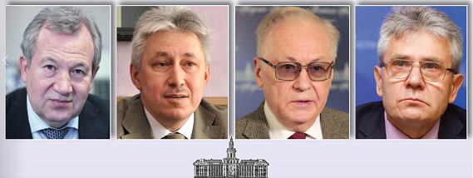
Комиссия ЦС Профсоюза РАН по работе с органами власти РФ, руководством РАН и общественными организациями подготовила Открытое письмо кандидатам в Президенты РАН с выражением профсоюзной позиции по проблемам, волнующим коллективы академических институтов, и предложением по ним высказаться.
Московская региональная организация профсоюза проводит 6 сентября (вторник) в 16.00 в конференц-зале Института металлургии РАН встречу с кандидатом в Президенты РАН Александром Михайловичем Сергеевым. Приглашаются все желающие!

Солидной делегацией
Во Всероссийской конференции «Охрана труда в организациях, подведомственных Минобрнауки России», которая пройдет в Санкт-Петербурге 8-9 сентября, примут участие представители организаций Профсоюза РАН из Новосибирска, Красноярска, Томска, Саратова, Нижнего Новгорода, а также главный технический инспектор труда профсоюза.
Один из разделов форума будет посвящен защите прав членов профсоюза на обеспечение безопасных условий и охрану труда. На пленарном заседании в этой секции с докладом выступит заместитель председателя профсоюза В.Ф. Вдовин. Другие представители профсоюза сделают сообщения в ходе сессии.

Жизненно важно
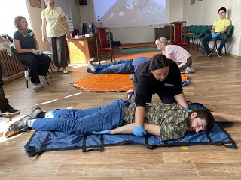
Профорганизация Института горного дела Сибирского отделения РАН запустила комплекс мероприятий по выполнению выигранного ею гранта Президента Российской Федерации на развитие гражданского общества в 2022 году. Тема реализуемого социального проекта - "Формирование навыков оказания первой помощи и популяризация этих знаний среди работников научных учреждений".
Недавно на базе ИГД СО РАН были организованы курсы инструкторов первой помощи. В течение недели сотрудники десятка институтов и ФИЦ под контролем специалистов обучались приемам и методам оказания первой помощи пострадавшим. В итоге все успешно прошли курс, сдали экзамены и получили удостоверения инструкторов. Теперь они будут передавать полученные знания и навыки оказания первой помощи работникам в своих организациях.
Обучение сотрудников простейшим мероприятиям по спасению жизни - новое и очень перспективное направление профсоюзной активности. Будем следить за ходом реализации проекта и сообщать вам подробности, чтобы по пути сибиряков могли пойти другие заинтересованные организации.

Летняя «Правда»
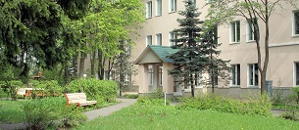
12-14 сентября пройдет учеба профсоюзного актива Московской региональной организации профсоюза на Центральных профсоюзных курсах МФП (ст. Правда).
Предполагается участие заместителя Министра науки и высшего образования А.В. Омельчука . Вопросы для круглого стола с замминистра можно присылать председателю МРО В.А. Юркину до 7 сентября.

Анонс номера
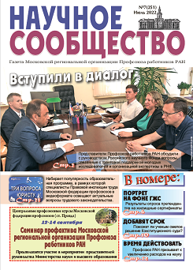
Ссылка
Вступили в диалог. Представители профсоюза обсудили с руководством Российского научного фонда вопросы, связанные с грантовой поддержкой молодых исследователей и организацией экспертизы в РНФ.
Портрет на фоне ГЖС. Результаты опроса претендентов на жилищные сертификаты для молодых ученых
Четвертым будет. О создании Санкт-Петербургского регионального отделения РАН.
Баланс соблюден. РФФИ превратился в РЦНИ.
Добавят срок. Поможет ли ученым смелое решение Конституционного суда?
Время действовать. Профсоюз РАН направил председателю Правительства РФ обращение с призывом увеличить расходы на науку.
Резонанс Варнавино. Минобрнауки прислало ответ на резолюцию молодежной конференции МНПК-2022.
Новации ВАК. Механизм присуждения научных степеней меняется.
Магазин под вытяжкой. Создан электронный каталог оборудования и расходных материалов, произведенных в России и Белоруссии.
Науку нигде не ждут. Результаты опроса бизнес-структур о сложностях с внедрением инноваций.
Привлекайте внебюджетку. Минфин ответил на письмо региональных организаций по поводу объявленного сокращения госпрограммы «Научно-технологическое развитие РФ».
Отпуск: не праздные вопросы. Комментарии юристов МФП.
Путешествие в прошлое. Летние приключения сотрудников ИПХФ РАН.

О текущем
По инициативе Е.А. Поповой участники WhatsApp-группы «Молодежь Профсоюза РАН», созданной председателем Комиссии по делам молодежи ЦС профсоюза А.В. Богдановым, провели 24 и 25 августа в режиме Zoom-конференции онлайн-семинар по текущим проблемам профсоюза.
Круг обсуждавшихся профсоюзных тем был весьма широк: взаимодействие структур профсоюза, проведение акций, привлечение молодежи, популяризация профсоюзной деятельности, проблемы первичных организаций, ликвидация профсоюзной и правовой безграмотности, организация спортивных, культурных мероприятий, мастер-классов, поиск спонсоров и софинансирования для них.
Рассматривались и проблемы, связанные с организацией научной деятельности: зарубежные научные стажировки в условиях санкций, сложности с закупками и эксплуатацией дорогостоящего научного оборудования, критерии оценки научной деятельности.
Готовится резолюция мероприятия.

Кандидаты и избиратели
Д.М. Маркович
Дискуссии на заседании Клуба межнаучных контактов СО РАН

Р.И. Нигматулин
Беседа в Центральном доме ученых

Г.Я. Красников
Встреча в ДВО РАН
Видеотрансляция встречи в зале заседаний президиума СО РАН 29 августа

